**移动游戏运营必备的数据分析指标**

**用户获取(Acquisition)**

AARRR模型指出了移动游戏运营两个核心点：

1)     以用户为中心，以完整的用户生命周期为线索

2)     把控产品整体的成本/收入关系，用户生命周期价值(LTV)远大于用户获取成本(CAC)就意味着产品运营的成功

移动游戏的运营会经历如下从投入到产出的循环过程：

Acquisition用户获取(投入)

Activation & Retention用户活跃及留存

Revenue用户转化(产出)

1．  用户获取-Acquisition关键指标

这个阶段是业务的投入期。运营者通过各种推广渠道(Channel)，以各种方式获取目标用户。

这个阶段数据分析最重要的就是通过组合各种维度(如时间、地域、渠道)对各种营销渠道的效果进行评估，从而更加优化合理的确定投入策略，最小化用户获取成本(CAC)

关键数据:

1. 用户数量(以时间、地域、版本、推广渠道等不同维度来拆解分析新增、总数及增长率，组合各种维度来分析各种营销渠道的用户获取效果以及目标用户分布)：

点击用户数(Click)

安装用户数(Install)

注册用户数(Sign-Up)

在线用户数(Login):

最高在线(PCU)

平均在线(ACU)

日活跃(DAU)

周活跃(WAU)

月活跃(MAU)

有效用户数：不同类型产品会有不同的定义(可能是注册用户或者登录用户或者付费用户)

2.渠道转化率：点击->安装->注册->登录的转化比率(分渠道)

3．自然增长用户Organic Users： 非推广手段获得的用户，如果此数据增长率相对Marketing Users的增长率很高，或者说明产品已经进入成熟稳定期，或者说明营销推广需要加强了。

推广获得用户 Marketing Users：推广渠道获得的用户，含有渠道标签，用于宏观的评价渠道推广效果。

4．虚假用户数(One Session/Day User)：顾名思义，一次会话用户。主要用于监控渠道刷量作弊。同时也可反映目标用户的使用习惯，判断渠道获取的用户是否有效，从而评价渠道推广质量

5．渠道增长率：评价渠道长期运转健康度

6．渠道份额：渠道对比

7．最后说说CAC(Consumer Acquisition Cost)

CAC = 投入成本/有效用户数，以CPX(Cost per X，如获取每个登录用户的成本)的方式呈现

将CAC按渠道进行拆解，就可以得出渠道推广的成本。

**用户活跃度与用户留存(Activation and Retention)**

传统较粗犷的数据运营通常只会关注到用户数量这个层次，而实际上除了关注用户数量之外，用户的质量对于运营者来讲其实更为关键。AARRR模型为我们指出了一条精细化数据运营的定律，就是LTV(用户生命周期价值) > >CAC。也就是说，在投入成本获取用户后需要着重的关注和提升用户在整个生命周期中所创造的实际收入价值，从而确保获得最大的ROI。

本文将继续沿着AARRR模型体系，将重心从成本方面转向价值方面，着重给出移动游戏在提升用户生命周期价值过程中应当关注的重要指标。

移动游戏的用户生命周期运营可以归纳为如下的这个转化过程：

获得用户(下载安装) -> 转化成活跃用户(登录使用) ->留住用户(回访留存)->转化成付费用户(应用内支付) 。

**一、用户活跃(Activation)**

用户活跃是用户价值转化过程最开始的一步。

1. **1.     活跃用户**

**指标定义：**

u  活跃用户：一段时间内启动/登录过移动游戏的用户

l   每日活跃用户数量(DAU)

l   每月活跃用户数量(MAU)

u  活跃用户比例：一段时间内活跃用户数量/一段时间内累计用户数量

l   日活跃率

l   周活跃率

l   月活跃率

u  一次性用户(One-Day User)：根据当前时间，自新增以来再没有使用过应用的用户。只有新增时的一次启动/登录，之后再无启动/登录。

u  一次性用户比例：一次性用户数/累计用户数。

**反应问题：**

游戏用户质量。活跃用户的绝对数量低，或相对总用户数量比例低，说明用户的质量不高，应结合渠道等维度深入分析是否目标用户群是否准确或者深入分析产品使用是否存在问题。反之并不能绝对说明用户质量高，产品使用不存在问题，还应当结合其它指标深入分析判断。

一次性用户。虽然从定义上这部分用户也属于活跃用户，但应当格外给予关注。绝大部分一次性用户都是无效的量，不能创造任何价值。比如渠道的刷量作弊会带来大量一次性用户。在观测活跃用户数量的同时，请同时注重观测此指标，以客观评价分群体(如渠道)的用户质量。对于移动游戏来讲，健康的一次性用户比例应当不大于15%

产品状况：活跃度可以有效的反映用户首次游戏体验情况。游戏的界面效果、启动加载时间、交互操作体验、用户引导等因素都将对用户的活跃度带来直接影响。

**健康表现：**

成熟、健康的游戏运营的MAU从长期的发展趋势来看，应当呈现出稳定的趋势曲线(图)

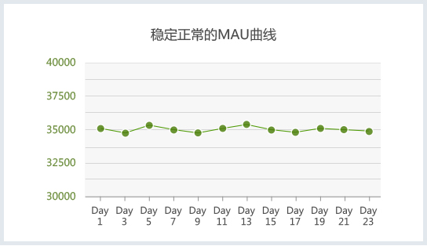

一次成功的推广活动或版本上线应当带来活跃用户数量明显的增长曲线，同时一次性用户保持在健康的比例范围。(图)

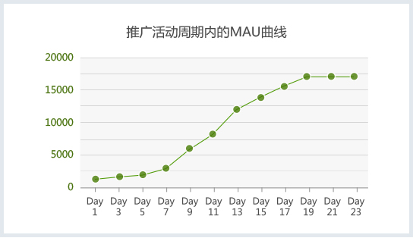

以下指标着重反应的是活跃用户的参与使用情况， 也是游戏产品质量的有效体现。 在做用户活跃度分析的时候可以综合各个指标进行分析，从而发现产品运营中的问题，指导产品优化。

1. **2.     启动次数**

**指标定义：**

用户对移动游戏的一次使用记为一次启动。启动次数就是用户对游戏的启动总量。可以按不同时间区间进行统计。做数据追踪统计时，一般建议30秒内重复开启记录为一次完整使用，不单独计量。

l   日启动次数

l   周启动次数

l   月启动次数

l   日平均启动次数：该日平均每用户启动应用次数。 日启动次数/日启动用户数

**反应问题：**

启动次数反应游戏的用户使用频率。可以作为游戏产品质量的一个指标。

**健康表现：**

不同类型的移动游戏会有不同级别的启动次数量级。该指标应当结合用户分布维度来看，主要用户应当分布在较高的启动次数上。(图)

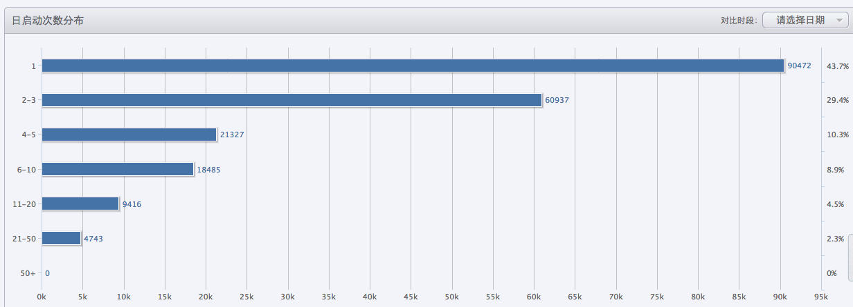

1. **3.     使用时长**

**指标定义：**

平均单次使用时长：一定时间内，用户平均每次游戏使用的多长时间 = 时间内用户总使用时长/启动次数

平均日使用时长：当日用户使用游戏时间综合的算数平均值

**反应问题：**

使用时长反映用户持续停留在游戏中的状况，是用户参与使用游戏的体现。可以作为游戏产品质量的一个指标。同时也可以结合用户分布维度来分析游戏用户质量。

**健康表现：**

不同类型的移动游戏会有不同级别的使用时长量级。 好的游戏应当有更长的使用时长。 该指标应当结合用户分布维度来看，主要用户应当分布在较高的使用时长上。如果存在大量短使用时长用户存在，排除产品主要因素之外说明目标用户群体存在问题， 可能存在如渠道作弊等异常情况。该指标可作为监控渠道用户获取质量的一个指标。

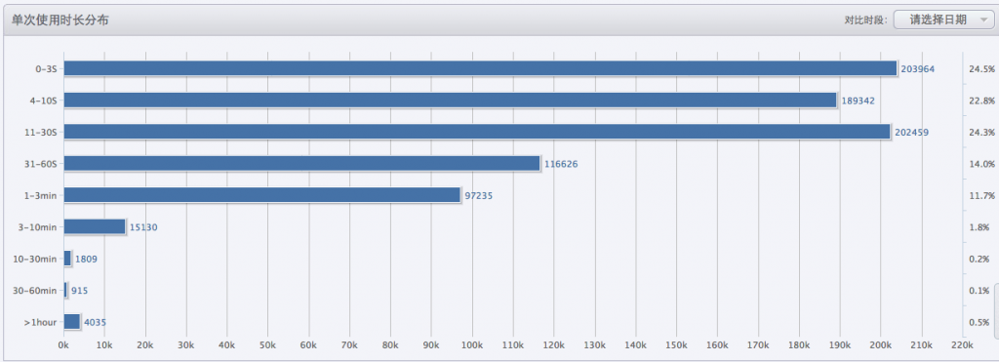

1. **4.     DAU/MAU**

**指标定义：**

当日的日活跃用户数与30日活跃用户数的比值

**反应问题：**

DAU/MAU是社交游戏类和在线类应用常用的一项评估指标，被用来分析用户粘度。比值越趋近于1表明用户活跃度越高，在比值低于0.2时，应用的传播性和互动性将会很弱。行业中也常用DAU/MAU乘以30来计算每月用户平均活跃天数。

**健康表现：**

好的游戏会有更高的DAU/MAU比值。通常健康的Freemium游戏 DAU/MAU不低于0.15, 并且长期趋势呈现平稳的曲线。如果长期趋势曲线出现急剧增减，就要结合其它指标综合分析问题原因了。

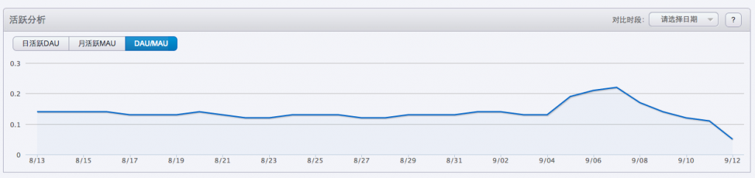

**二、用户留存Retention**

用户的留存(Retention)可以告诉您用户对游戏的忠诚度有多高。简单的讲，就是留住活跃的用户。用户留存是用户最终向付费转化，创造实际收入价值的过程中最关键的阶段。

**指标定义：**

用户在某段时间内开始使用游戏，经过一段时间后，仍然继续使用游戏的被认作是留存用户；这部分用户占当时新增用户的比例即是留存率。

n   日留存(1Day Retention)

n   周留存(7Day Retention)

n   月留存(30Day Retention)

**反应问题：**

留存一直都是用来评定用户粘度的最好指标，从字面上就很好理解“有多少用户留下来了”，这是对你总体游戏应用质量最直观的说明。留存率越高，说明游戏应用的质量越高，用户的忠诚度越好。

关注某日/某周的新增用户在之后的不同时期还有多少人仍在使用，从而了解到您的应用在使用多久后容易流失用户。找出最易流失用户的时间段，通过调整应用的策略、活动激励等措施来降低用户的流失。

在行业中，很多应用都很重视首日留存率(1Day Retention)这项指标，这是对应用质量的直接反映，这项指标还可以在一定程度上说明用户首次体验的满意度。

**健康表现：**

用户的留存在推广渠道，产品版本既定的情况下应当呈现一定的发展趋势。一般来讲用户留存会呈现如下的发展趋势曲线：

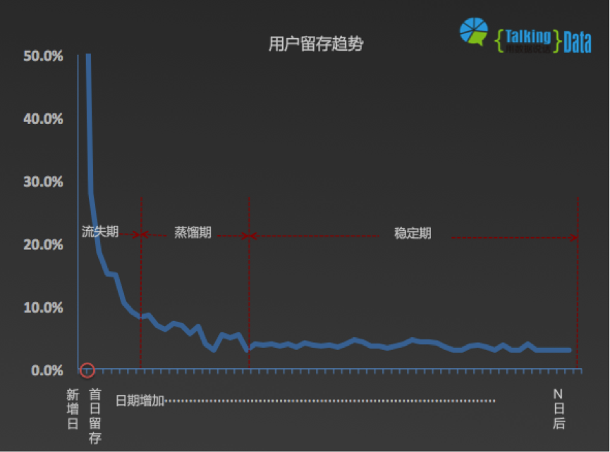

从指标角度将，用户的留存1日，7日和30日留存存在着一定的转化关系。健康的移动游戏1日，7日，30日用户留存率应不低于50% – 25% – 10% 的水平。也就是说一款好的移动游戏应用首日用户留存率应维持在50%左右的水平，周留存率在25%水平，月留存率在10%水平。

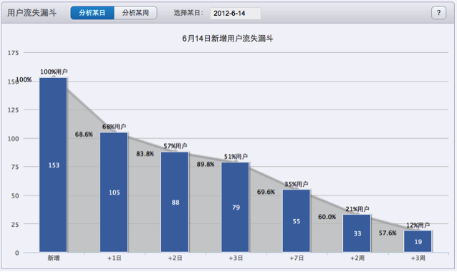

更详细用户留存分析指导请移步TalkingData blog查看”[如何读懂用户留存](http://www.leiphone.com/from-talkingdata.html)”

**三、用户生命周期**

用户的生命周期是指用户从开始使用一款游戏应用到卸载应用的整个过程，因为移动应用很难捕捉用户的卸载动作，通常会根据用户的使用频率低于某个极限值来判断用户流失。

LTV(Lifetime Value)就是一个用户在生命周期内创造的价值总和。对于移动游戏来讲就是一个用户在生命周期中创造的收入综合。

**收入(Revenue)**

前面的文章讲到了评估用户获取成本(CAC)应当关注的指标，以及用户在创造价值的转化过程中应当关注的指标。而移动游戏用户创造的价值最终将体现为游戏运营收入(Revenue)。本篇的重点就将放在移动游戏收入相关的指标上，并最终给出衡量游戏用户创造价值的关键指标概念：用户生命周期价值(LTV, Lifetime value)

目前移动游戏主要通过以下三种模式创造收入：

l   付费下载

l   应用内广告

l   应用内付费

对于付费下载的收入计算比较简单，Revenue = 每下载单价 * 下载次数(Installation)

对于应用内广告模式(主要是单机游戏)，衡量应用的广告价值可以通过“用户生命周期广告价值”这个指标来体现(详细解读请移步TalkingData blog查看”如何评估免费移动应用的广告价值?”)

应用内付费(IAP)目前已经成为未来移动游戏盈利模式的主要发展趋势，越来越多的游戏采用F2P(Free to play)+ IAP的盈利模式。以下的指标也主要是针对应用内付费模式的移动游戏。

收入宏观指标：

**1. ARPPU**

指标定义：

ARPPU, Average Revenue per Paying User, 即平均每付费用户收入。一般以月为单位计算，计算方法如下： 月游戏总收入/月付费用户数。

ARPPU反映的是平均每个付费玩家的付费额度。对于F2P的游戏来讲，大多数玩家是不花钱的，ARPPU计算的是那部分花钱用户的情况。

移动游戏受类型、地域等因素的影响，ARPPU会有明显的不同。以下给出一些参考案例：

Virtual World:  Habbo Hotel: $30 ARPPU (Sulake)

Online Game:  Puzzle Pirates, Three Rings: $50 ARPPU (Gamasutra)

Social Game:  Playdom: $20 ARPPU (Lightspeed Venture Partners)

德国 Sci-Fi MMO ARPPU: $58.77

法国 Sci-Fi MMO ARPPU: $14.83

对于付费用户来讲付费额度分布也不平均，一般少量大额付费用户(whales, 鲸鱼用户)带来的收入会占整体付费收入的绝大部分。因此，在做收入分析时应着重对这部分用户的收入变化做重点的分析，并根据实际情况采取相应的行动策略(如增强VIP客服等)。

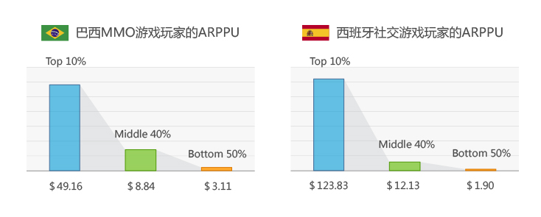

**2. ARPU**

指标定义：

ARPU, Average Revenue per User, 即平均每用户(活跃用户)收入。一般以月为单位计算，计算方法如下： 月游戏总收入/月活跃用户数。

ARPU反映的是总体收入在整体用户中均摊的情况，通常该值会远小于ARPPU。ARPU可以用来评估各个用户获取渠道的质量。

参考案例：

休闲社交游戏: $0.10 – $0.20

卡牌类游戏

例如Zynga Poker, Slotomania: $0.25 – $1.25

Virtual Worlds游戏: 例如Habbo Hotel, Club Penguin, Runescape, and Puzzle Pirates：$0.84 – $1.62

**3. 付费转化率(Conversion Rate)**

指标定义：

付费用户占整体活跃用户的比例。一般以月为单位计算。

计算方法如下：月付费用户数/月活跃用户数

反映问题：

游戏产品引导玩家付费的能力如何？

玩家的付费倾向和意愿如何？

收入、ARPPU、付费转化率之间存在如下的关系：Revenue = ARPPU * MAU * 付费转化率

运营者应当通过监测付费转化率，结合其它产品运营指标因素(如游戏应用事件转化情况等)以制定提升收入的策略。

健康表现：

付费转化率不能直接反映收入的变化情况。付费转化率低并不一定意味着付费用户的减少，有可能是某一时期(如推广活动后)有大量新用户进入游戏造成，还应结合首次付费时间等其它指标因素综合考量对收入变化的影响。相反，付费转化率变高也不一定就意味着用户付费额的增加。

不同类型的游戏的付费转化率水平也有所不同。例如对于社交游戏来讲，付费转化率会因类型的不同在1%-5%范围内变化。 MMO等硬核游戏的付费转化率则依赖于传播途径以及地域等因素也会有所不同(10%-50%)。

**4. 用户生命周期价值(LTV)**

用户的生命周期是指一个用户从第一次启动游戏应用，到最后一次启动游戏应用之间的时间。LTV就是某个用户在生命周期内为该游戏应用创造的收入总计，可以看成是一个长期累计的ARPU值。

每个用户平均的LTV = 每月ARPU * 用户按月计的平均生命周期。

比如，如果游戏的ARPU = $0.5, 游戏用户平均生命周期为3个月， 那么LTV = $0.5 * 3 = $1.5

LTV帮助运营者了解平均玩家会在游戏里呆多久，他们会花多少钱。结合之前提过的用户获取成本(CAC)， LTV – CAC的差值，就可以视为该游戏应用从每个用户身上获取的利润。所以最大化利润，就变成如何在降低CAC的同时，提高LTV，使得这两者之间的差值最大化。结合分群(segmentation)，断代(cohort)等分析方法，可以针对特定的群体或渠道计算LTV和CAC，从而评估特定特定群体和渠道的利润。

本文作者为[TalkingData](http://www.leiphone.com/tag/talkingdata)售前总监戴民，TalkingData的AARRR模型给出了移动应用数据分析的通用方法论。本文以TalkingData AARRR模型为基础，结合移动游戏的行业特点，给出了移动游戏运营者在业务运营各阶段应当关注的关键数据指标。